【グラフ⑪】北海道における髙速道路のあゆみ
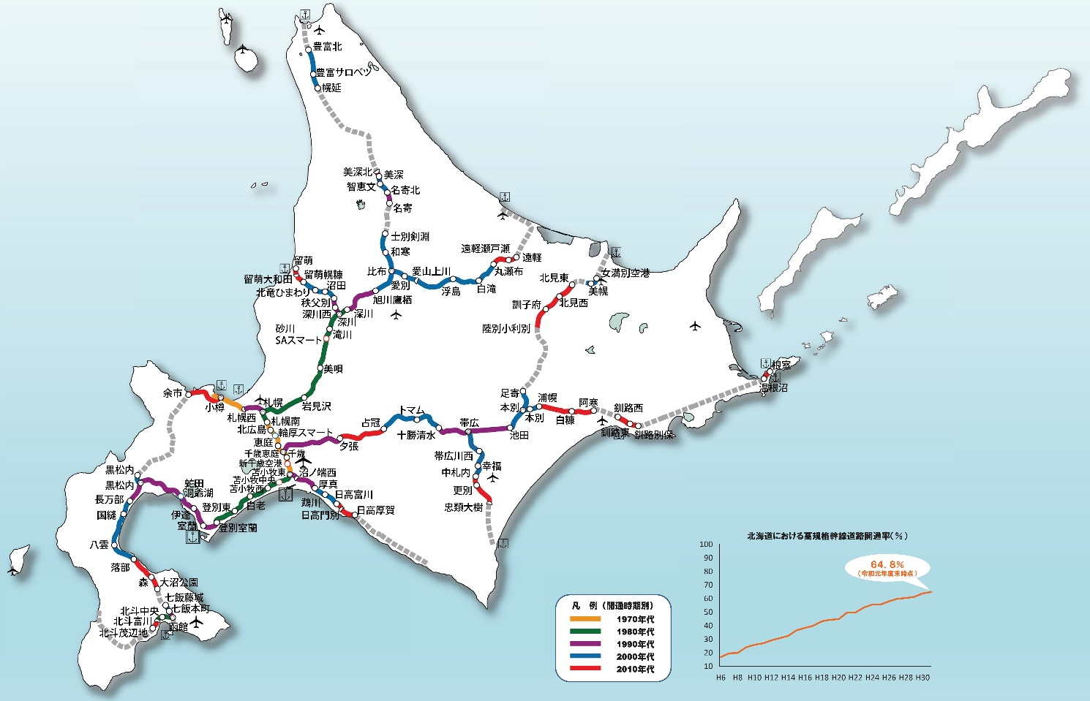
出典：北海道建設部土木局道路計画課「北海道における高速道路のあゆみ」

開通した年 | 開通した区間 | 開通した年 | 開通した区間 | 開通した年 | 開通した区間
1971（昭和46） | 千歳～北広島 | 2002（平成14） | 帯広ＪＣＴ～帯広川西 | 2011（平成23） | 夕張～占冠
 | 小樽～札幌西 |  | 名寄北～智恵文南入口 |  | 森～落部
1978（昭和53） | 苫小牧東～千歳 |  | 函館～北斗中央 |  | 日高富川～日高門別
1979（昭和54） | 北広島～札幌南 | 2003（平成15） | 池田～本別・足寄 |  | 北斗富川～北斗茂辺地
1980（昭和55） | 苫小牧西～苫小牧東 |  | 秩父別～沼田 | 2012（平成24） | 大沼公園～森
1983（昭和58） | 札幌～岩見沢 |  | 厚真～鵡川 |  | 留萌幌糠～留萌大和田
 | 白老～苫小牧西 |  | 和寒～士別剣淵 |  | 中札内～更別
1985（昭和60） | 登別東～白老 |  | 比布ＪＣＴ～愛別 |  | 美深～美深北
 | 札幌南～札幌 | 2004（平成16） | 愛別～愛山上川 |  | 北見西～北見東
1986（昭和61） | 登別室蘭～登別東 |  | 豊富サロベツ～豊富北 | 2013（平成25） | 千歳空港ＩＣ
1987（昭和62） | 岩見沢～美唄 |  | 沼田～北竜ひまわり | 2014（平成26） | 更別～忠類大樹
1988（昭和63） | 美唄～滝川 | 2005（平成17） | 美幌～女満別空港 |  | 裏幌～白糠
1989（平成元） | 滝川～深川 |  | 帯広川西～幸福 | 2015（平成27） | 砂川ＳＡスマートＩＣ
1990（平成2） | 深川～旭川鷹栖 |  | 鵡川～日高富川 |  | 訓子府～北見西
1991（平成3） | 室蘭～室蘭登別 | 2006（平成18） | 八雲～国縫 |  | 白糠～阿寒
1992（平成4） | 札幌西～札幌ＪＣＴ |  | 愛山上川～上川天幕 |  | 釧路西～釧路東
 | 伊達～室蘭 |  | 智恵文南入口～智恵文 | 2016（平成28） | 輪厚ｽﾏｰﾄＩＣ24時間
1994（平成6） | 虻田洞爺湖～伊達 |  | 北竜ひまわり～留萌幌糠 |  | 丸瀬布～遠軽瀬戸瀬
1995（平成7） | 十勝清水～池田 |  | 旧白滝～丸瀬布 | 2017（平成29） | 陸別小利別～訓子府
1997（平成9） | 虻田洞爺湖～長万部 | 2007（平成19） | トマム～十勝清水 | 2018（平成30） | 日高門別～日高厚賀
 | 名寄～名寄北 |  | 虻田洞爺湖ＩＣ |  | 余市～小樽ＪＣＴ
 | 苫小牧東～沼ノ端西 | 2008（平成20） | 幸福～中札内 |  | 釧路東～釧路別保
1998（平成10） | 深川ＪＣＴ～深川西 | 2009（平成21） | 輪厚スマートＩＣ | 2019（令和元） | 遠軽瀬戸瀬～遠軽
 | 沼ノ端西～厚真 |  | 落部～八雲 |  | 温根沼～根室
 | 深川西～秩父別 |  | 占冠～トマム |  | 留萌大和田～留萌
1999（平成11） | 千歳恵庭ＪＣＴ～夕張 |  | 黒松内ＪＣＴ～黒松内 | 2020（令和2） | 苫小牧中央ＩＣ
 | 函館～七飯本町 |  | 北斗中央～北斗富川
2000（平成12） | 旭川鷹栖～和寒 |  | 本別～浦幌
 | 高野交差点～美幌 |  | 白滝～旧白滝
 | 七飯本町～七飯藤城 |  | 智恵文～美深
2001（平成13） | 国縫～長万部 |  | 幌延～豊富サロベツ
 | 浮島～白滝 |  | 上川天幕～浮島

